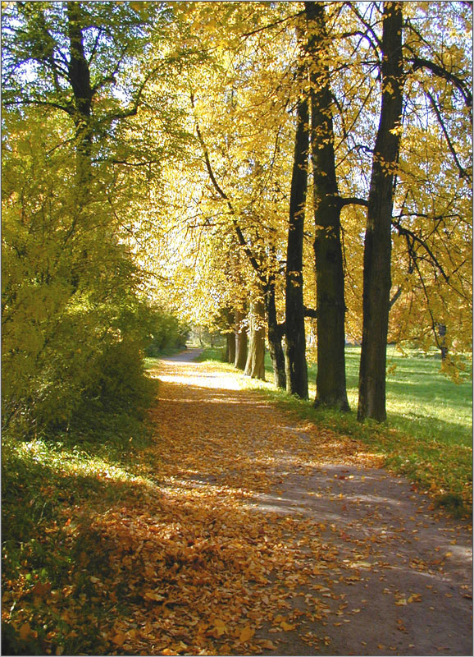

Чувства, рожденные пушкинской строкой…

Урок литературы в 6 классе.

Цели урока:
- создать эмоциональный настрой в классе
- вызвать интерес к изучению творчества А.С. Пушкина
- развивать творческие способности детей, ассоциативное мышление, устную и письменную речь учащихся.

Оформление урока:
1.Портрет А.С. Пушкина
2.Выставка книг, рисунков
3.Иллюстративный раздаточный материал
4. Фрагменты стихотворений А.с. Пушкина.

Чудесный талант! Какие стихи!
Он мучит меня своим даром, как привидение.
В.А. Жуковский

Все, что есть у меня хорошего, всем этим я обязан ему.
Н.В. Гоголь
Ход урока.
Опережающее домашнее задание:

Разбить учеников на группы по интересам, предложить следующие творческие задания:
1.Оформить выставку рисунков по произведениям Пушкина и обосновать свой выбор. (художники- иллюстраторы).
2.Выступить в роли чтецов стихотворений А.С. Пушкина.
3.Подготовить театральную постановку эпизодов из произведений А.С.Пушкина.
4.Организовать критический отдел и разработать памятку-рецензию на устный ответ и театральную постановку.
5.Выступить в роли самого поэта,подготовить викторину «Детство поэта». «Лицейский период».
6.Попробоватьсвои силы в качестве писателей и поэтов. (Творческая мастерская «Проба пера»)

Слово учителя
Вдумайтесь в тему урока. Пушкин один для всех и один для каждого. Вас двадцать шесть! И у каждого свое видение, свое прочтение, свое восприятие и своя любовь. И нет такого человека, которого бы творчество Пушкина оставило равнодушным.
Любовь к Пушкину входит в нас с детства с добрыми сказками, становясь старше, мы с восхищением читаем его стихи, наслаждаясь каждой строчкой. Каждый год приносит вам новые встречи и новые открытия.
Пушкин – сказочник, Пушкин – поэт, Пушкин – прозаик.
Ведь, как известно, именно от первого впечатления от текста и зависит ваше дальнейшее желание продолжить знакомство с творчеством писателя или поэта.

1. Итак, мы в театре.
Звучит музыка композитора Скрябина к повести «Метель».
Сейчас вы увидите театр, где два актера. По количеству написанных сценариев, именно эта повесть и этот эпизод заняли первое место.
/Инсценировка эпизода «Объяснение Маши и Бурмина» из повести «Метель»/
Сейчас вы были все зрителями на премьере миниспектакля.
Какие бы вы хотели задать вопросы нашим актерам?
Обсуждение спектакля:

«?» Почему вы выбрали для инсценировки именно этот эпизод.
«?» Какие чувства вы хотели передать своей игрой.
Вопрос зрителям:
А какие бы роли из пушкинских произведений хотели сыграть вы?
/Сильвио, Черномор, Царевна-лебедь, Барышня – крестьянка/
Почему вам близки эти герои?
Итоги подводят театральные критики: (использовать памятку).
2. Я знаю, что в нашем классе есть ребята, которым легче передать свои чувства через рисунок.
Вы подготовили выставку рисунков к произведениям Пушкина.
Слушаем комментарии к вашим работам.
Защита рисунков.
3. Конечно, Пушкин, прежде всего, поэт, поэтому сегодня на уроке обязательно должны звучать его стихи в вашем исполнении: “Зимнее утро”, « Я вас любил”, « Зимний вечер”.
Выразительное чтение стихов:

4. Продолжим поэтическую пятиминутку нашего урока “Муки творчества”. Сегодня вам предоставляется возможность почитать свои стихи, поэтические зарисовки, навеянные строчками из пушкинских стихотворений:
И пробуждается поэзия во мне:
Душа стесняется лирическим волнением,
И пальцы просятся к перу, перо к бумаге
Минута - и стихи свободно потекут.
5. А я сегодня выступаю в привычной для вас роли – роли экзаменатора и составителя шуточной вещевой викторины.
Посмотрим, насколько вы внимательно читали пушкинские произведения, узнаете ли вы вещи, принадлежащие пушкинским героям.
- Кому из пушкинских героев могла принадлежать шкатулка с письмами от возлюбленного (тайная переписка)? Из повести “Метель” Марье Гавриловне.
- Баночка с английскими белилами. Кто из пушкинских героев подарил эту вещицу в знак примирения? Лиза – мисс Жаксон повесть “Барышня – крестьянка”.
- У кого на сарафане были медные пуговицы? У Акулины.
- Кто бы мог читать французские романы? Лиза, Марья Гавриловна.
- Кому мог бы принадлежать кузовок? Акулине.
- У кого в домике на окошке стоял горшок с бальзамином? У Самсона Вырина ,повесть “Станционный смотритель”.
Несколько вопросом для самых внимательных!
- Откуда эпиграф
“ Во всех ты, душенька, нарядах хороша!” “Барышня – крестьянка”.
- В какую игру играла служанка Настя, когда ходила в гости в имение Берестовых? Горелки.
- Первый поединок Сильвио и господина Р.. Какой знак и где остался от этого поединка? Простреленная фуражка.
- Какие ягоды ел господин Р. во время дуэли ? Черешню.
- Что было изображено на картине в домике станционного смотрителя? Сюжет из притчи о блудном сыне.
- Как называлось село, где венчалась Марья Гавриловна с Бурминым? Жадрино.
Заключительное слово учителя: Действительно, Пушкин один для всех и один для каждого. У каждого из вас свое видение, свое прочтение, свое восприятие и своя любовь. Каждый год приносит вам новые встречи с великим поэтом и новые открытия.

Домашнее задание:
Написать сочинение-письмо А.С. Пушкину ,в котором попытаться поделиться своими впечатлениями о сегодняшнем уроке.

